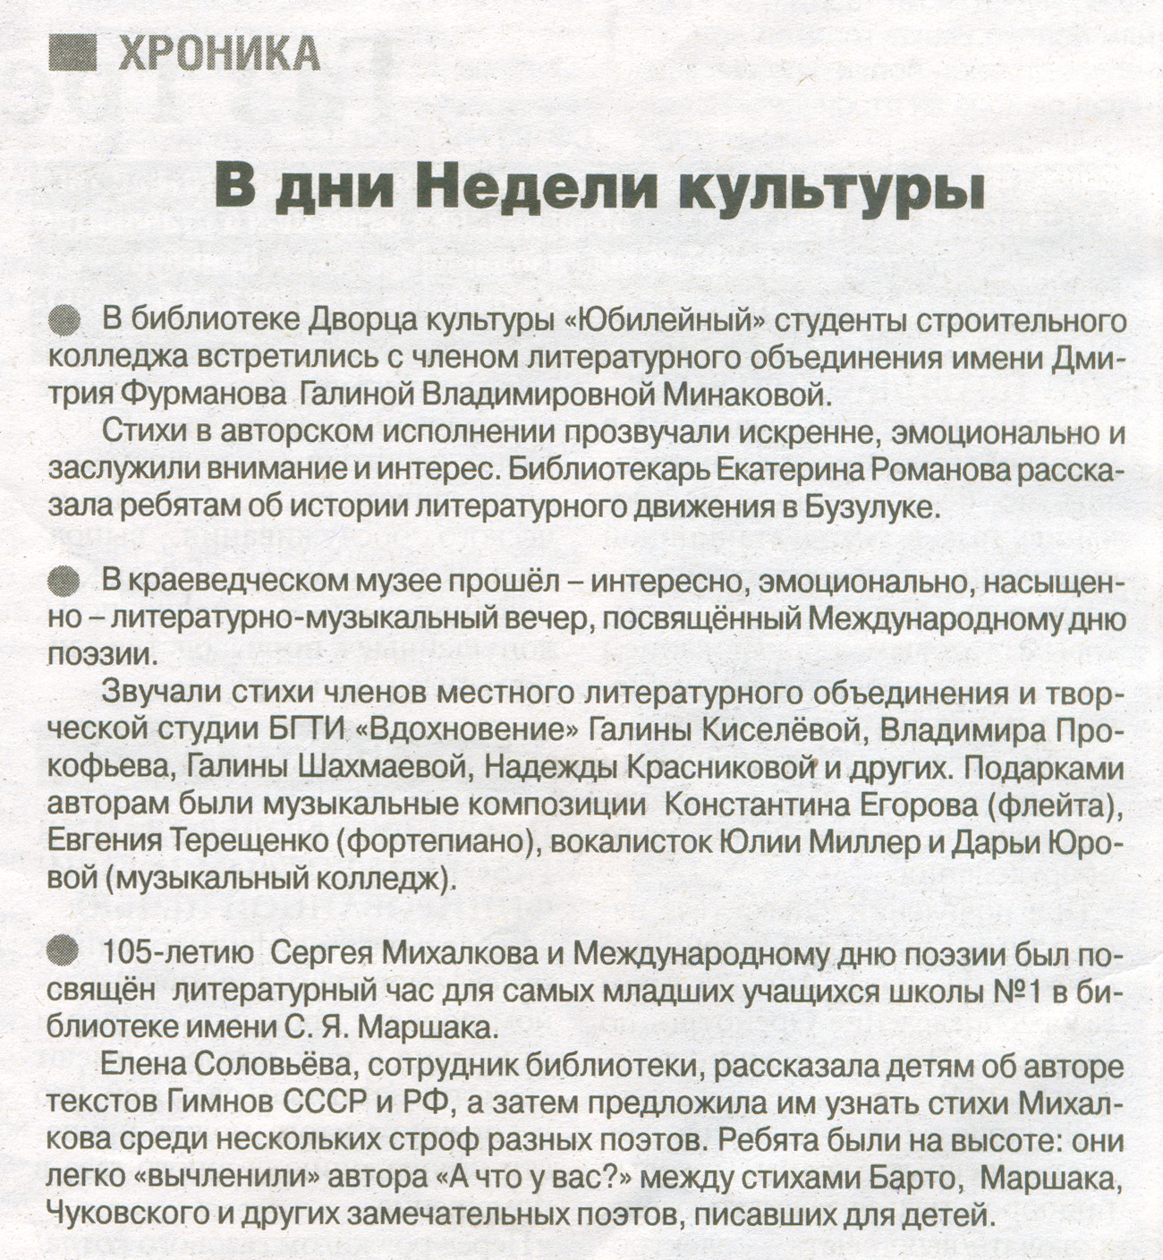

**В дни Недели культуры [Текст] // Рос. Провинция. - 2018. – 29 марта. – С. 17**